BÁO CÁO THỰC HÀNH
Tạo ứng dụng NodeJS và triển khai (Deploy) lên Render

BƯỚC 1: TẠO FILE PACKAGE.JSON
Tạo một thư mục mới và mở thư mục đó trong terminal. Mở terminal và gõ lệnh:
npm init
Nhấn Enter liên tục để chấp nhận các giá trị mặc định. File package.json ví dụ sẽ có dạng:
{
"name": "coolnodeapp",
"version": "1.0.0",
"description": "node app",
"main": "app.js",
"scripts": {
"start": "node app.js"
},
...
}
Lưu ý quan trọng dòng:
"start": "node app.js"

Kết quả :
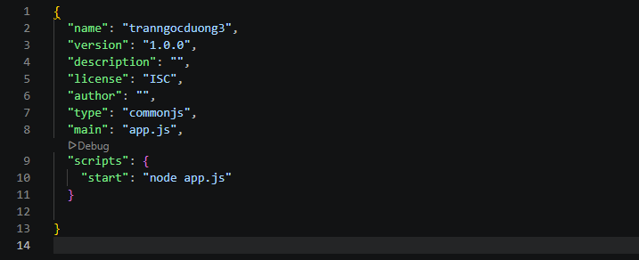

BƯỚC 2: TẠO FILE APP.JS
Tạo file app.js trong cùng thư mục với package.json, dán đoạn code sau vào:
const http = require('http');
const port = process.env.PORT || 3000

const server = http.createServer((req, res) => {
res.statusCode = 200;
res.setHeader('Content-Type', 'text/html');
res.end('<h1>Hello Ngoc Duong</h1>');
});

server.listen(port, () => {
console.log(`Server running at port ` + port);
});
Chạy thử ứng dụng ở local bằng lệnh:
node app.js
Sau đó mở trình duyệt và truy cập: http://localhost:3000/

Kết quả (chụp màn hình terminal chạy 'node app.js'):
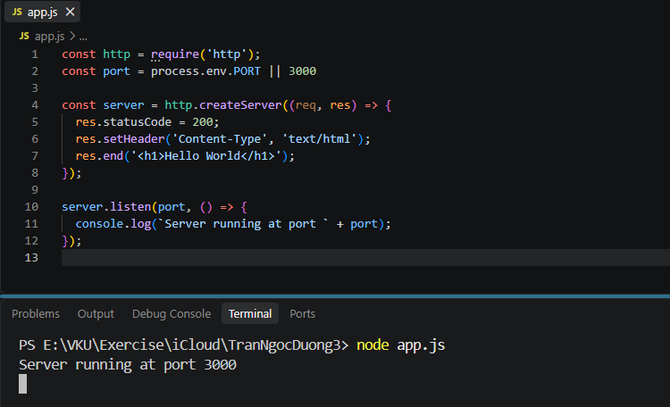

Kết quả (chụp màn hình trình duyệt hiển thị 'Hello Ngoc Duong'):
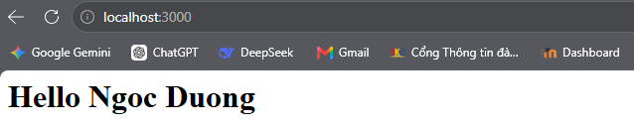

BƯỚC 3: PUSH LÊN GITHUB
Truy cập GitHub và tạo một repository mới.
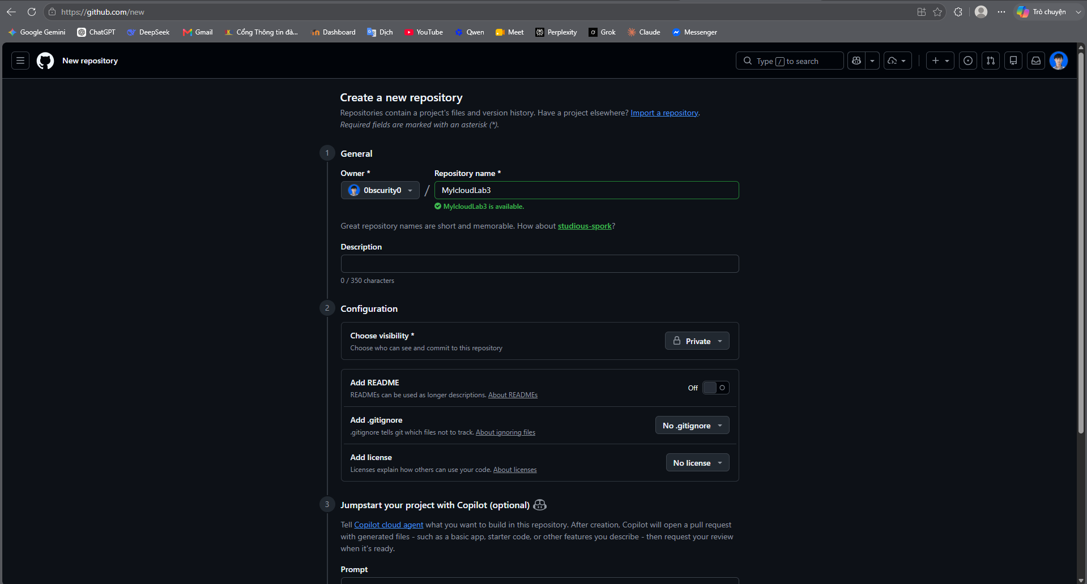

GitHub sẽ tạo repository và cung cấp các lệnh để bạn chạy trên máy nhằm liên kết thư mục local với repository GitHub.
📷 Dán ảnh màn hình các lệnh git mà GitHub cung cấp tại đây

Trong cùng thư mục chứa app.js, gõ các lệnh sau trong terminal:
(Lưu ý: thay thế URL remote của bạn — không dùng URL MyCoolNodeApp trong ví dụ)
git init
git add .
git remote add origin https://github.com/<tên-user>/<tên-repo>.git
git push --set-upstream origin master

Kết quả (chụp màn hình terminal sau khi push thành công):
📷 Dán ảnh kết quả git push tại đây

Kết quả (chụp màn hình repository trên GitHub đã có code):
📷 Dán ảnh repository trên GitHub sau khi refresh tại đây

BƯỚC 4: DEPLOY LÊN RENDER
Render là nền tảng cho phép deploy ứng dụng web miễn phí và không yêu cầu khai báo thẻ tín dụng. Nếu chưa có tài khoản, truy cập https://render.com và đăng ký (có thể đăng ký nhanh bằng tài khoản GitHub).
📷 Dán ảnh màn hình đăng ký / đăng nhập Render tại đây

Sau khi đăng nhập, tại Dashboard nhấn nút “New” (hoặc “New +”) ở góc trên và chọn “Web Service”.
📷 Dán ảnh màn hình chọn New > Web Service tại đây

Kết nối tài khoản GitHub (nếu chưa kết nối) và chọn repository chứa ứng dụng NodeJS vừa tạo ở Bước 3, sau đó nhấn Connect.
📷 Dán ảnh màn hình kết nối repository GitHub tại đây

Điền cấu hình cho Web Service:
- Name: đặt tên cho ứng dụng (sẽ nằm trong URL công khai)
- Region: chọn khu vực gần bạn nhất
- Branch: master (hoặc main)
- Runtime: Node
- Build Command: npm install
- Start Command: node app.js
- Instance Type: chọn Free
📷 Dán ảnh màn hình cấu hình Web Service tại đây

Nhấn “Create Web Service”. Render sẽ tự động build và deploy ứng dụng; theo dõi tiến trình ở phần Logs.
📷 Dán ảnh màn hình quá trình build/deploy (Logs) tại đây

Sau khi build thành công, Render sẽ cung cấp một URL dạng https://<tên-app>.onrender.com ở đầu trang. Copy URL đó và mở trên trình duyệt.
📷 Dán ảnh URL của ứng dụng do Render cung cấp tại đây

Lưu ý: mỗi khi bạn push code mới lên nhánh đã chọn trên GitHub, Render sẽ tự động deploy lại (Auto-Deploy mặc định đang bật).

Kết quả cuối cùng (chụp màn hình ứng dụng chạy thành công trên URL Render):
📷 Dán ảnh kết quả cuối cùng (Hello World trên Render) tại đây

NHẬN XÉT / KẾT LUẬN
📷 Ghi nhận xét, khó khăn gặp phải và cách khắc phục (nếu có) tại đây

